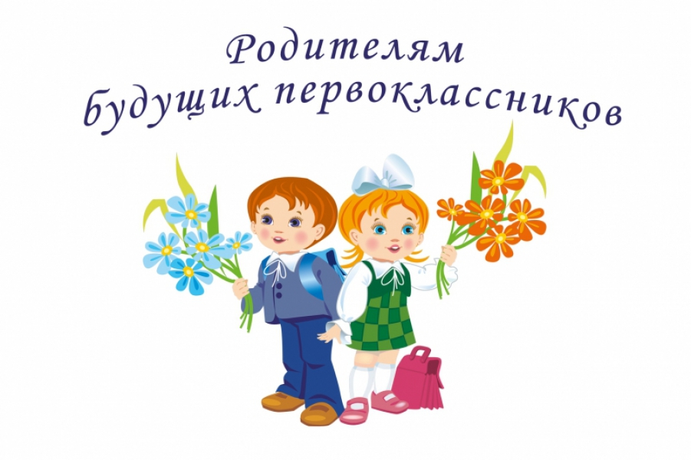

**Консультация**

«**Что нужно знать и уметь**

**будущему первокласснику**»

В течение жизни у нас с вами есть разные виды деятельности: игра,

обучение, общение и т. д.

От рождения до школы ведущая деятельность у ребёнка – игра. Поэтому,

когда у **родителей спрашиваешь**: *«Научились ли ваши дети играть?»*,

обычно все согласно кивают головами и удивляются, почему возник такой вопрос. Вопрос на самом деле очень серьёзный, ведь что такое научиться играть?

Это: 1) знать название *(про что игра);*

*2)* правила и штрафы *(как играть, соблюдать или нарушать,);*

*3)* количество игроков *(сколько и кто что делает);*

*4)* окончание игры *(умение выигрывать и проигрывать)*.

От того, насколько успешно овладел ребёнок фазой игры, будет зависеть прохождение следующей фазы развития – обучения.

Поскольку школа – это большая и долгая игра на 9-11 лет. В ней есть свои правила (общешкольные и классные, игроки (директор, учителя, дети,

штрафные санкции (двойки, замечания в дневник, выигрыш *(пятёрки, грамоты, награды, аттестат)*. Особенно важно умение соблюдать правила и умение проигрывать. Многие дети именно эти моменты выполняют с трудом, а при проигрыше бурно эмоционально реагируют: плачут, кричат, кидают вещи.

Скорее всего, им неизбежно придётся столкнуться с трудностями в школе. В начальной школе многие учебные моменты проходят в игровой форме именно

с этой целью – окончательно дать возможность ребёнку овладеть игрой и полноценно включиться в учёбу.

Но и вам, уважаемые **родители,** это серьёзный повод задуматься о готовности ребёнка к школе: даже если ваш ребёнок бегло читает, умело считает, пишет, прекрасно говорит, анализирует, танцует, рисует; он общителен, проявляет лидерские качества и, на ваш взгляд, просто вундеркинд, но при этом не

освоил фазу игры, - помогите ему! Играйте дома в любые игры вместе с ребёнком: развивающие, настольные, сюжетно-ролевые, подвижные. Таким образом, вы улучшите готовность к школе своего ребёнка и подарите себе и

ему незабываемые минуты общения! И ещё: Вам не **обязательно** до начала учебного года формировать любовь к школе, поскольку невозможно полюбить

то, с чем еще не сталкивался. Достаточно дать понять ребенку, что учеба — это **обязанность** каждого современного человека и от того, насколько он будет успешен в учении, зависит отношение к нему многих из окружающих людей.

Предлагаем примерный перечень знаний и умений бу­дущего первоклассника.

***Ребёнок должен знать:***

* своё имя, отчество, фамилию;
* свой возраст и дату рождения;
* свой домашний адрес и номер телефона;
* название своего города, его главные достопримечатель­ности;
* название страны, в которой он живёт;
* фамилии, имена, отчества родителей, их профессии;
* названия времён года и месяцев (их последователь­ность, основные приметы каждого времени года, загадки и стихи о временах года);
* названия домашних животных и их детёнышей;
* названия некоторых диких животных и их детёны­шей;
* названия зимующих и перелётных птиц;
* названия овощей, фруктов и ягод;
* названия средств транспорта: наземного, водного, воз­душного.

***Ребёнок должен уметь:***

* различать предметы одежды, обувь и головные убо­ры;
* пересказывать русские народные сказки;
* различать и правильно называть плоскостные геоме­трические фигуры: круг, квадрат, прямоугольник, тре­угольник, овал;
* свободно ориентироваться в пространстве и на листе бумаги (правая - левая сторона, верх-низ и т. д.);
* полно и последовательно пересказывать прослушанный или прочитанный рассказ, составлять (придумывать) рас­сказ по картинке;
* запомнить и назвать 6—10 предметов, слов;
* различать гласные и согласные звуки;
* разделять слова на слоги с помощью хлопков, шагов, по количеству гласных звуков;
* определять количество и последовательность звуков в словах типа *мак, дом, кит;*
* хорошо владеть ножницами (вырезать из бумаги поло­ски, квадраты, круги, прямоугольники, вырезать по кон­туру фигуры);
* владеть карандашом: без линейки проводить верти­кальные и горизонтальные линии; рисовать геометрические фигуры; аккуратно закрашивать, штриховать, не выходя за контуры предметов;
* свободно считать от 1 до 20 и обратно, выполнять счёт­ные операции в пределах 10;
* внимательно, не отвлекаясь, слушать (30—35 минут);
* читать по слогам, не допуская ошибок, не менее 20—30 слов в минуту;
* сохранять прямую, хорошую осанку, особенно в поло­жении сидя.

**Удачи вам, терпения и чуткости!**

